BDR防爆电热取暖器
BDR防爆电热取暖器原名（防爆电热油汀、防爆调温电热油汀）
- 型号含义
二、结构特点
1.油汀选用优质导热油，导热效果好，且不容易损耗；发热面积大，散热均匀；设有两档加热功率，供用户选择
2.油汀采用先进的设备和工艺精工制作，具有款式新颖、造型美观、发热均匀、安全可靠灯等优点，防爆场所理想的取暖设备；
3.油汀设有自动温控器，可调节并保持室内温度，配合热保护器具有双重保险；使用安全可靠，且无氧耗。
三、BDR防爆电热取暖器使用范围
BDR防爆电热取暖器主要适用于1区或2区危险场所，IIA、IIB类T1-T4组爆炸性危险气体环境或蒸气环境，在交流50HZ、额定电压220V的电路中，作为生产场所全暖之用。
四、正常工作条件：
1.安装地点的海拔不超过2000m；
2.安装地点的最高温度+40°，空气相对湿度不超过50%；在较低的温度下允许有较高的相对湿度；
3.在无明显著摇动和冲击、振动的地方；
4.在II类含有爆炸性气体环境场所
5.在无滴水及其他液体侵入的地方；
6.在无破坏金属和绝缘的腐蚀性气体或蒸气的地方；
7.污染等级为3级
五、BDR防爆电热取暖器安装方法：
1.折箱取出调温电热油汀，检查零部件是否齐全，并用吸湿纸轻擦油汀的壳体，检查是否有漏油现象；
2.将油汀低朝上放在地板上，如果出现油液的流动声响属于正常现场；
3.旋上滚轮上的螺母，然后将滚轮装到脚轮板上，用旋下的螺母固定，并插入到首末散热片的凹槽中；
4.旋上抱攀上的蝶形螺母，然后将抱攀穿过油汀片的凹槽，插进脚轮板的两孔中，用蝶形螺母拧紧；
5.安装好滚轮后，必须将油汀放回正常位置（滚轮接触地面），待油液流动响声结束后，方可接通电源进线工作。
六、使用方法：
1.先将温控旋钮调到最高位，然后选择加热开关，有二档选择使油汀工作，此时电源指示灯亮；
2.当室内温度达到你感觉合适时，可将温控旋钮往低位调节，直到指示灯灭，油汀停止工作，此时旋钮所指位置是您需室内温度的可控点，温控器将自动控制并保持这个室内温度。
七、注意事项
BDR防爆电热油汀注意事项
1.使用前，请先确认所用电源电压与本机铭牌是否箱符合；必须使用带有可靠接地措施的三芯电源插座，且插座、线路容量在10A或以上；
2.使用时，电热油汀禁止安防在固定电源插座下面；
3.调温电热油汀必须垂直放置，并使之平稳，应离谱、家具或窗50cm以上，周围不可放置易燃、易爆物品，且调温油汀严禁覆盖；
4.调温电热热油汀通电后，切勿触摸，以免烫伤；尤其是老人和小孩需特别注意；
5.因为加热器的覆盖或不正确的旋转会引起火灾，故不得利用带有可自动接通电源的程序器、定时器或其他装置，来使用本加热器；
6.接通电源时，油汀有时会发出轻微的响声，属于正常现场；
7.调温电热油汀不得在浴缸、喷头或游泳池的四周使用；
8.清洁保养或移动时，应先确认电源插头已拔离电源插座；
9.房间无人或不使用时，请将电源插头拔离电源插座；
10.调温电热油汀通电工作后，禁止将电源线搭在油汀上以免烫坏电源线而发出危险；
11.调温电热油汀通电工作出现异常时，请立即关机送维修部维修，不得自行拆修；
12.如果电源软线损坏，必须用专用软线或从其制造厂或维修部买到专用组件来更换；
13.本加热器要充灌定金的特殊油类。如果在修理时需要打开盛油容器，则该项工作仅能有制造厂来完成、如果出现泄漏，应与制造厂的售后服务代理接洽；
14.当废弃器具时，要符合油类排放的有关规定。
八，结构详解图
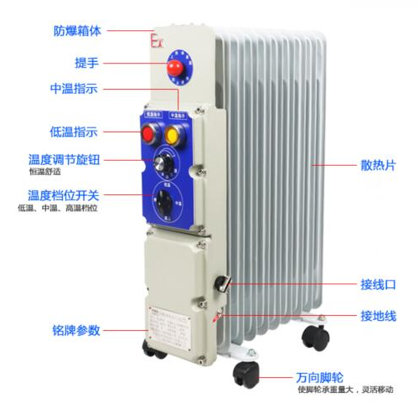
- 电气原理图
